Fonctions utilisées

Logiciel: IRFANVIEW

N° de la leçon:

Thème: Installation et présentation rapide

Table des matières
1 - IrfanView - Installation chez soi 2
2 - Présentation du pb sous OO Writer 3
3 - Dimensionner une image - Optimisation 4
3.1 - Présentation du pb 4
3.2 - Travail sur une image 4
3.2.1 - Format JPG vs BMP 4
3.2.2 - Taille 640 x 480 ou 800 x 600 ou 1024 x 768 5
3.2.3 - Résolution 6
3.3 - Comparaison 6
4 - Traitement par lot 6
4.1 - Etat initial 7
4.2 - Procédure 7
4.3 - Fin du traitement par lot 10
5 - Conclusion 10

IrfanView - Installation chez soi
Peut se faire d'ici:
http://www.commentcamarche.net/telecharger/download-146-irfanview
Sinon, une recherche sur un navigateur avec les mots clefs « telecharger irfanview » devrait vous donner accès à un serveur de téléchargement.

Pour l'isntallation du patch français, voir ici
http://www.irfanview.com/languages.htm

Index des illustrations
Illustration 1: - Association des extensions 3
Illustration 2: Etape 4 - Décochez Google 3

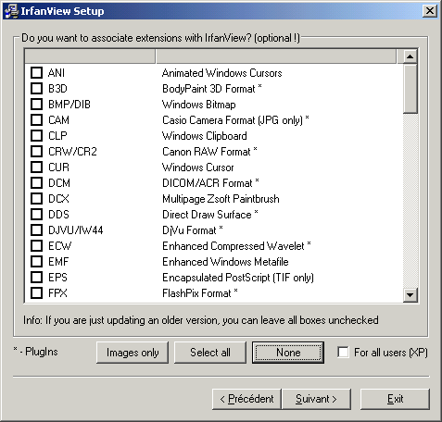Illustration 1: - Association des extensions

Important:
Si vous voulez continuer à utiliser votre logiciel d'image préféré, utilisez None afin de ne pas associer IrfanView à vos fichiers images.
Ainsi en double cliquant sur une image, votre ancien logiciel se lancera automatiquement comme d'habitude.
En cas d'association, Irfan devient alors le logiciel par défaut pour les modifications de vos fichiers images!

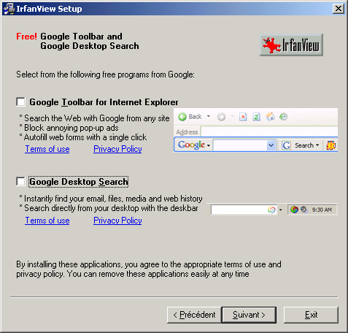Illustration 2: Etape 4 - Décochez Google
Une dernière fenêtre devrait vous confirmer le succès de l'installation. Elle vous propose aussi de lancer IrfanView...

Présentation du pb sous OO Writer
Créer un document texte, et enregistrer la page blanche
Notez son poids en Ko:..............................
Notez le poids de l'image que vous avez choisi d'insérer:...........................
Insérez l'image, enregistrez sous et notez le poids en Ko de votre nouveau document:..................
Vos remarques:

L'idée est donc d'optimiser vos images pour que votre document n'explose pas en taille de fichier.

Dimensionner une image - Optimisation

Présentation du pb
Mon écran a une définition de 1024 par 768 pixels et sa résolution est de 96 points par pouces (PPP)
Différencier l'image écran qui s'affiche au prorata de ma définition.
Une image 800x600 s'affichera sur la quasi totalité de mon écran.
En revanche, une image de 800 par 600 avec une résolution de 300 PPP ou PPI (inch = pouce) insérée dans un document texte sera petite du fait de sa résolution et de la prise en compte de pour l'impression.
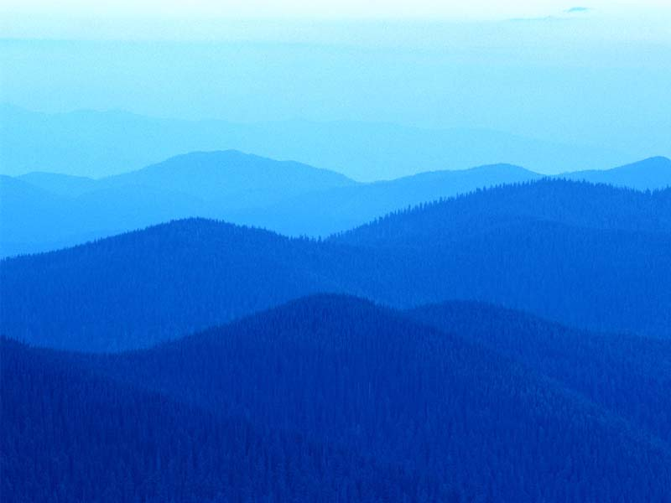800 - 600 à 300 PPP

Optimiser une image consiste donc à:
- optimiser sa résolution (150 PPP)
- optimiser son format (JPG)
- optimiser sa taille en pixel

Travail sur une image
Ouvrir l'image colline.jpg avec IrfanView
Fichier / Ouvrir

Format JPG vs BMP
Enregistrer sous - Files / Save as au format bmp et comparer le poids des 2 images!
=> bmp = format non compressé donc très lourd! A proscrire donc

Taille 640 x 480 ou 800 x 600 ou 1024 x 768
Idéal pour votre rapport, pour une image sur une page
Image / Retailler /Rééchantilloner...
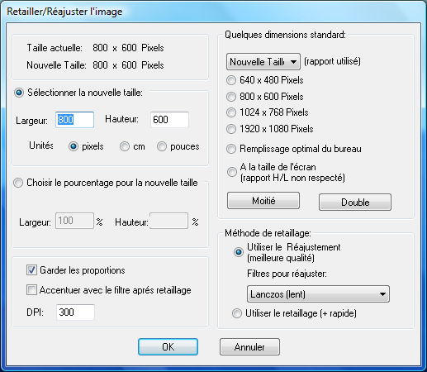

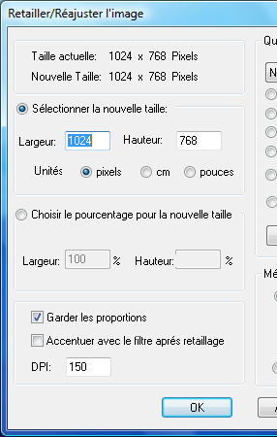
Résolution
Image / Retailler /Rééchantilloner...
entre 96 et 150 PPP (la résolution de votre écran est de 96 DPI=PPP)

Enregistrer en JPG en modifiant le nom colline1 et comparer!

Le gain est peut être minime mais une image ne dépassera jamais 100 Ko!

Comparaison
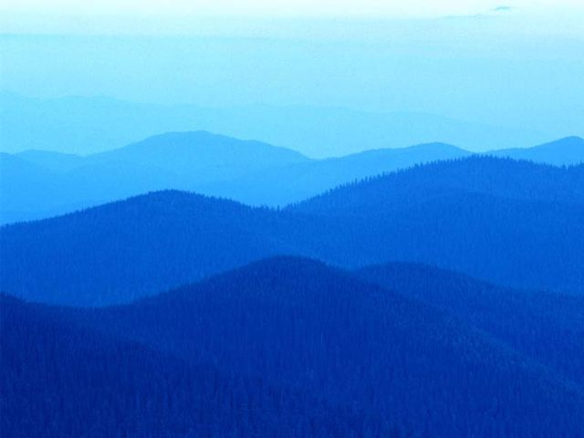640 par 480 avec 150 PPP
Votre dernière image doit être plus grande lors de l'insertion.
Normal car:
Image initiale = 800x600 en 300 DPI soit en inches=pouces une dimension de
Image finale = 640x480 en 150 DPI donc 4,26x3,2 inches²
Et maintenant le plus beau...

Traitement par lot
Vous avez 150 images à traiter, et vous ne voulez pas les ouvrir une par une car le temps vous manque...
La preuve en image... vous avez lancé IrfanView

Etat initial
Le dossier « Lotimagesource » contient 6 images et représentent 17,8 Mo!

Procédure
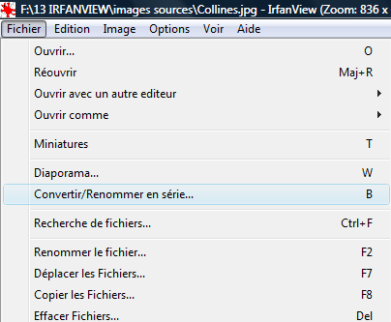
A l'aide du menu
Fichier / Convertir / renommer en série

Suivre les étapes:
2 - Créer un sous dossier qui servira de destination - étape 5 - Output Directory
de 1 à 7 dans
l'ordre...
1 - Pointer le dossier source

Mise en place
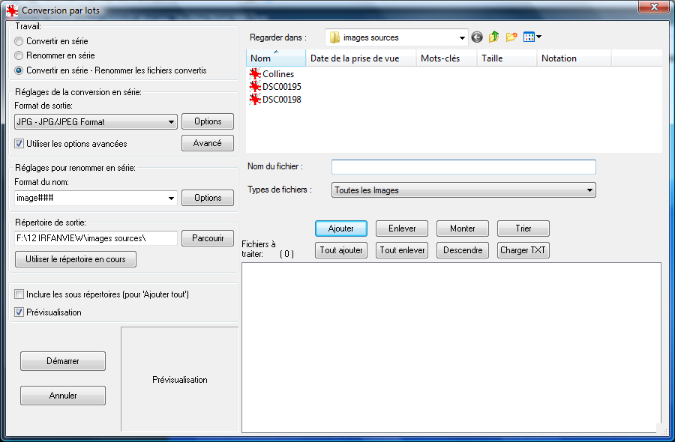
3 - Activer les images
6 - Aller voir Advanced (cocher la case Use adv... avt)

4 - Ajouter les images dans la pile de tâche
5 - A utiliser pour que le dossier de destination soit celui en 1 -

Les options avancées
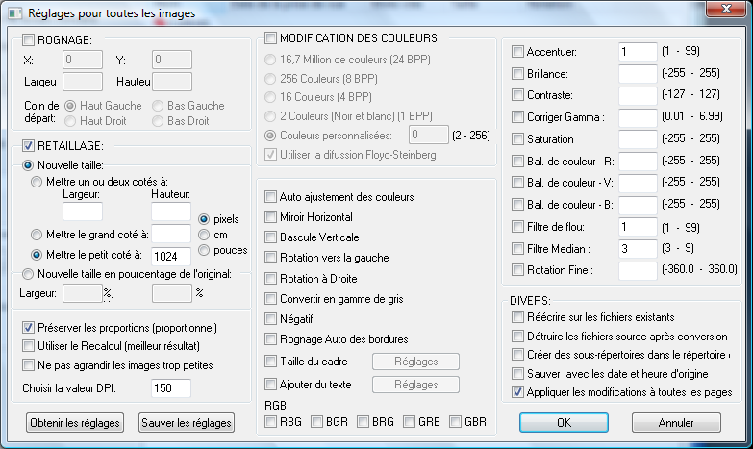
6.1 - Dimension de l'image, ou user du percentage of...
6.3 - OK
6.2 - 150 DPI ou moins

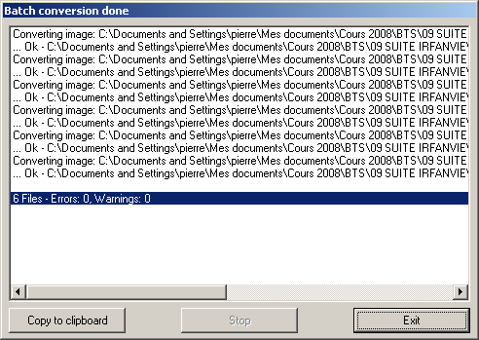
Lancement de la routine et bilan de la routine

0 error et 0 warning!

Fin du traitement par lot
En image bien sûr...
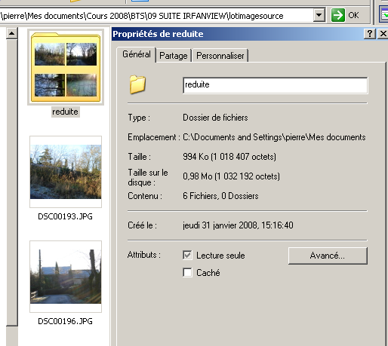
Passage de 6 photos de 17,8Mo à 6 photos
de 994 Ko
C'est beau

Conclusion
- Logiciels impactés par le poids image:
- Source d'image light (raison):

